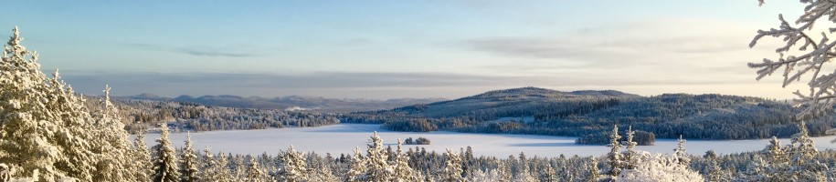
Protokoll fört vid sammanträde i styrelsen för Rämma Fäbodlag 2018-04-20, klockan 17-19 i Kåtilla bystuga
Närvarande: Håkan Estenberg, Margita Eriksson, Anna Dahlberg, Monica Leandersson och Elisabet de Souza
- Håkan Estenberg öppnade mötet.
- Håkan sitter ordförande och Elisabet är sekreterare för mötet.
- Att jämte ordförande justera protokollet valdes Monica.
- Kallelse till mötet var ute i tid.
- Genomgång av protokollet från 23.3.18,
- Ekonomin är under kontroll. Förrådsladan ska sättas upp i vår, material behöver införskaffas. Kassören har fått ca 3.500 kr för stuguthyrning hittills, vi vet inte hur många värdecheckar som brukats. Som det står i protokollet från 16.2 krävs specifikationer i fortsättningen. Värdecheckar ska från och med nu dateras och gälla under viss tid
- Festkommittén. Valborgsfirande med brasa i Rämma kommer att genomföras, Göran skottar bort snön från högen, grill och fika som vanligt. Sång och fritt från smällare! 10-årsjubileet, festkommittén möts snart, styrelsen diskuterade dokumentationsgruppens utställning över Rämmas historia i ladan, hjälp med årtal behövs. Vi ber Maggan Lütz att fixa fint inne i ladan. Diskuterade att ta fram någon jubileumspryl, Anna kollar vad Synum har som man kan trycka på, något enkelt önskas, kanske nyckelring. Ulla-Britt ber styrelsen lämna in bidrag till Lurudden senast den 13 maj. Beslutade datum i sommar: Rämmadagen: lördag den 14 juli. Höstfesten: lördag den 18 eller 25 augusti, beroende på när musiken kan komma.
- Städdagen 10 maj. Vi beslutar på Valborg huruvida den ska genomföras eller skjutas på, förslag är i så fall till pingstafton 19 maj eller nationaldagen 6 juni.
- Årsmöte söndag den 24 juni. Valberedningen arbetar. Dags att kontakta revisorerna, Margita hör med Göran. Elisabet fixar annons till Annonskullan, Håkan skriver verksamhetsberättelse. Nästa styrelsemöte beslutas om styrelsens förslag till höjning av medlemsavgiften.
- Övriga frågor. A. Håkan informerar Länsstyrelsen om tjärdalen vid Dansladan. B. Anna informerade oss om den nya skärpta lagen, GDPR, General Dataprotection Regulation, för personskydd.
- Nästa styrelsemöte planeras till fredag den 1 juni klockan 17 i Kåtilla bystuga.
- Genomgång av uppdragslistan.

UPPDRAGSLISTA verksamhetsåret 2017-2018

Ceremoniplatsen görs iordning Krister
Stenen iordningsställs Göran
Markarbete till ceremoniplatsen genomförs Kjell, Göran, Krister
Info om Rämma fäbodlag till anslagstavlorna Dok.gruppen
Budget 2017-2018 styrelsen
Verksamhetsplan 2017-2018 styrelsen
Nokås gamla stigar röjs Håkan
Kontakta Besparingen, Daniel H om ansökan Håkan
Sälja gamla slogboden Madde
Utbetalning till stigröjaren Håkan och Margita
Hålla skidspåren öppna, spårchef Göran flera aktörer
Hämta postlådan i dansladan och sätta på isen Håkan
Anslag om hänsyn i skidspåren Elisabet
Rådfråga auktoriserad revisor Håkan
Bygga sandhus, kontakta Besparingen, står på kö. Harriet, Göran
Förrådsladan upp styrelsen
Planera 10-årsjubileet Festkom. och Anna
Utställning i Dansladan till midsommar dokumentationsgruppen
Kontakta Ove Hållmarker Ulla-Britt
Be Kerstin Albåge om hjälp med underlag för tidslinjen Elisabet
Ansökan till Trängslets regleringsfond (nästa gång) Elisabet
Fråga om behörighet till kontokredit Håkan
Undersöka regelverk för ideella föreningar Madde
Konto på Ica och adressändringar Margita
Ansöka om kommunbidrag Elisabet
Bygga skydd till stenen Göran
Ansöka om fortsatt sträckning av stig till Märråberg, står på kö Margita
Be Solveig boka Dansladan hela midsommarhelgen Elisabet
Brev till markägare och boende Elisabet
Uppdatera medlemslistan Margita och Elisabet
Undersöka tryckning av kuvert Ulla-Britt
Varför deklarerar Rämma fäbodlag? Styrelsen
Kolla Synuns utbud Anna
Informera Länsstyrelsen Håkan
Annonsera Elisabet
Bastu-motionen vilar

- Mötet avslutades

Vid protokollet

Elisabet de Souza Håkan Estenberg
Justeras

Monica Leandersson

